**5.33 Обсуждения**

Пользователи программы могут общаться друг с другом посредством текстовых сообщений или видеозвонков, создавать тематические обсуждения и вести переписку по конкретным документам, например, заказам, реализациям или контрагентам. Подробнее см. книгу 1С:Предприятие 8.3. Руководство администратора.

Для участия в обсуждениях необходимо подключиться к серверу 1С:Диалог. В программе предусмотрена возможность быстрого подключения к серверу.

Необходимо также иметь подключение к сети Интернет, возможно, потребуется ввести данные прокси-сервера, подробнее см. раздел документации Получение файлов из интернета.

Для подключения обсуждений необходима роль Полные права.

Для участия в обсуждениях не требуется особых прав.

**Настройка программы**

Подключить обсуждения можно в разделе **Администрирование –** Интернет-поддержка и сервисы – Обсуждения.

Нажмите кнопку Подключить.

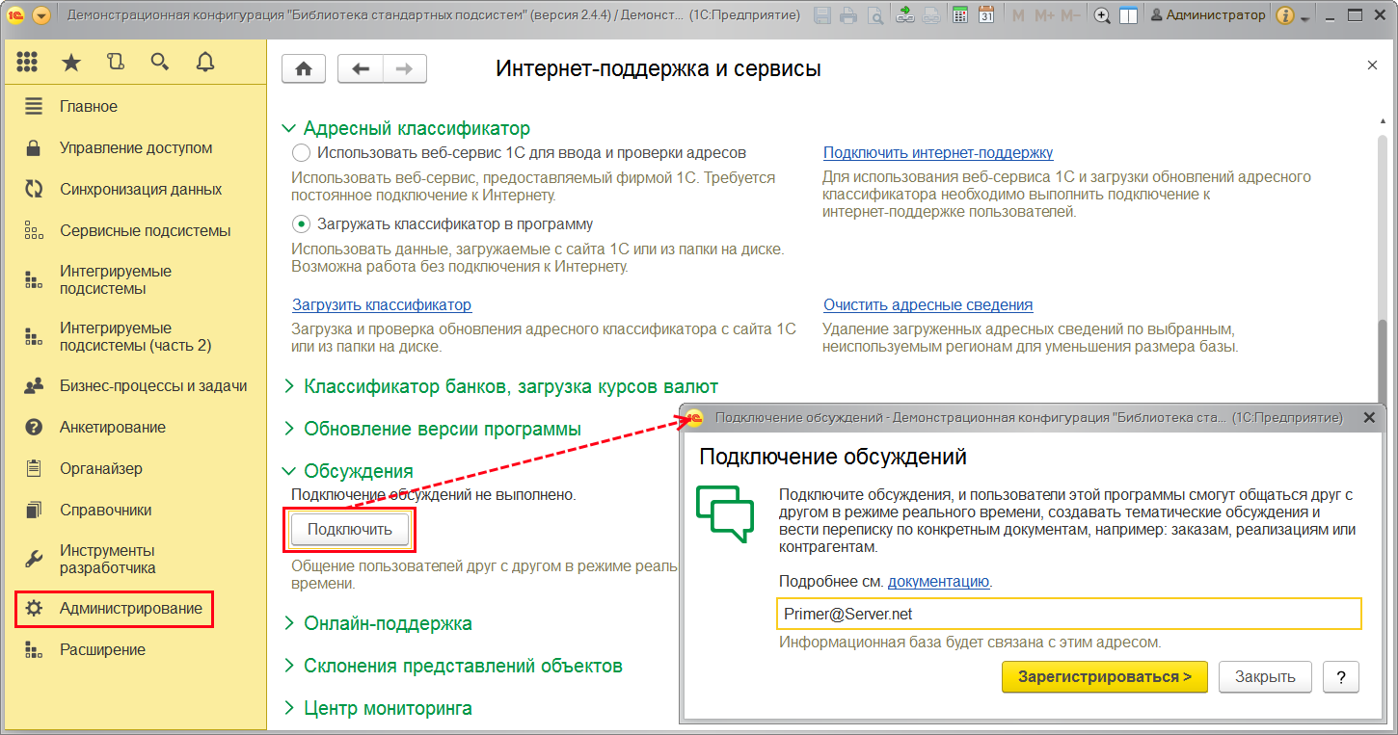

Для подключения укажите адрес электронной почты, на которую будет выслан цифровой код. Впоследствии информационная база будет связана с этим электронным адресом, при этом необходимые данные информационной базы будут автоматически указаны на сервере 1С:Диалог. В личном кабинете на сервере, администратор может увидеть имена баз, которые подключил.

Нажмите кнопку Зарегистрироваться. После этого выводится сообщение Код регистрации выслан на адрес (указанный ранее адрес электронной почты). Нажмите кнопку ОК. Письмо с кодом регистрации необходимо найти в ящике электронной почты по адресу, который был указан.

Код, полученный на указанный адрес электронной почты (например, **808464**), напишите в окне Подключение обсуждений. Нажмите кнопку Зарегистрироваться.

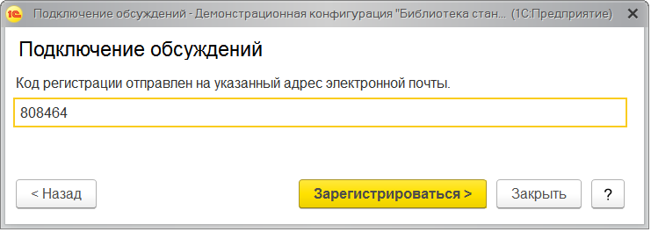

После этого производится подключение обсуждений. Теперь пользователи информационной базы могут общаться между собой. Нажмите кнопку Готово, для того чтобы продолжить работу в программе.

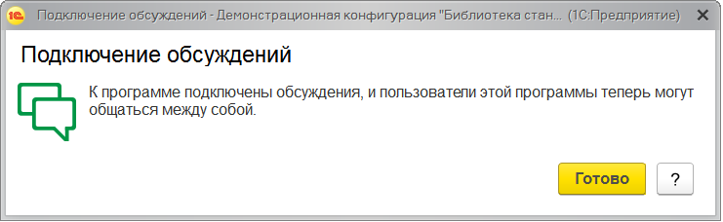

Если обсуждения не нужны, их можно Отключить с помощью соответствующей кнопки в разделе **Администрирование** – Интернет-поддержка и сервисы – Обсуждения.

